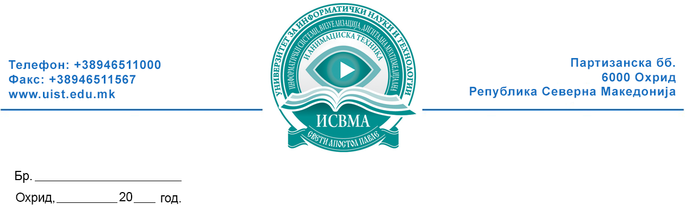

ИЗВЕСТУВАЊЕ

Се известуваат студентите дека избирачкиот список за избор на претседател и членови на факултетско студентско собрание на Факултетот за информатички системи, визуелизација, дигитална, мултимедијална и анимациска техника е објавен на огласна табла на Универзитетот за информатички науки и техологии „Св. Апостол Павле” Охрид за увид во истиот.
Секој студент може да изврши увид во избирачкиот список и да побара исправка или дополнување на избирачкиот список најдоцна до 18.10.2024 година.

Изборна комисија:

1. 1. Доц. Д-р Расим Салкоски (претседател)

2. Доц. Д-р Даниела Мечкароска

3. Кристина Коркутоска, студент

4. Александра Цоклеска, студент

5. Стефан Бошески, студент

